

实验报告

实 验（六）

题 目 Cachelab
高速缓冲器模拟
专 业 计算学部
学 号 1190200208
班 级 1936602
学 生 李旻翀
指 导 教 师 刘宏伟
实 验 地 点 G709
实 验 日 期 2021.5.27

计算机科学与技术学院

目 录

第1章 实验基本信息 - 3 -
1.1 实验目的 - 3 -
1.2 实验环境与工具 - 3 -
1.2.1 硬件环境 - 3 -
1.2.2 软件环境 - 3 -
1.2.3 开发工具 - 3 -
1.3 实验预习 - 3 -
第2章 实验预习 - 5 -
2.1 画出存储器层级结构，标识容量价格速度等指标变化（5分） - 5 -
2.2用CPUZ等查看你的计算机Cache各参数，写出各级Cache的C S E B s e b（5分） - 5 -
2.3写出各类Cache的读策略与写策略（5分） - 6 -
2.4 写出用gprof进行性能分析的方法（5分） - 7 -
2.5写出用Valgrind进行性能分析的方法（5分） - 8 -
第3章 Cache模拟与测试 - 10 -
3.1 Cache模拟器设计 - 10 -
3.2 矩阵转置设计 - 12 -
第4章 总结 - 16 -
4.1 请总结本次实验的收获 - 16 -
4.2 请给出对本次实验内容的建议 - 17 -
参考文献 - 18 -

第1章 实验基本信息

1.1 实验目的
理解现代计算机系统存储器层级结构
掌握Cache的功能结构与访问控制策略
培养Linux下的性能测试方法与技巧
深入理解Cache组成结构对C程序性能的影响

1.2 实验环境与工具

1.2.1 硬件环境
X64 CPU；2GHz；2G RAM；256GHD Disk 以上

1.2.2 软件环境
Windows7 64位以上；VirtualBox/Vmware 11以上；Ubuntu 16.04 LTS 64位/优麒麟 64位；

1.2.3 开发工具
Visual Studio 2010 64位以上；TestStudio；Gprof;Valgrind等

1.3 实验预习
上实验课前，必须认真预习实验指导书（PPT或PDF）
了解实验的目的、实验环境与软硬件工具、实验操作步骤，复习与实验有关的理论知识。
画出存储器的层级结构，标识其容量价格速度等指标变化
用CPUZ等查看你的计算机Cache各参数，写出Cache的基本结构与参数：缓存大小C、分组数量 S、关联度/组内行数 E、块大小 B，及对应的编码位数 ：组索引位数s、 e 、块内偏移位数b
写出Cache的各种读策略与写策略
掌握Valgrind、gprof的使用方法

第2章 实验预习

2.1 画出存储器层级结构，标识容量价格速度等指标变化（5分）
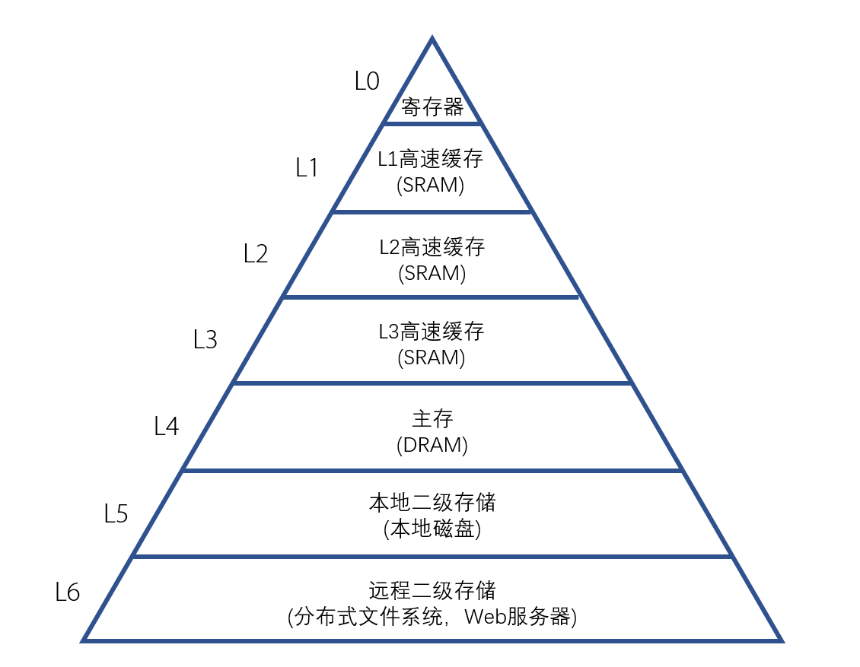
越往下价格越便宜，访问速度越慢，容量越大

2.2用CPUZ等查看你的计算机Cache各参数，写出各级Cache的C S E B s e b（5分）
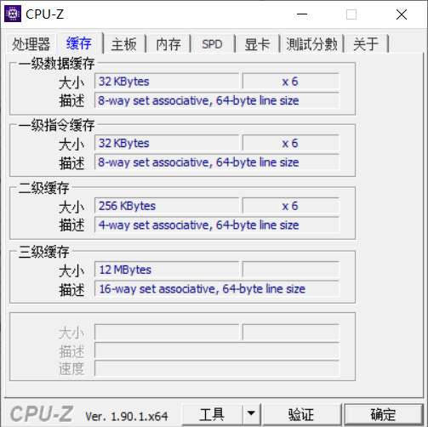

一级缓存：32KB，8路组相连高速缓存，每块64字节
二级缓存：256KB，4路组相连高速缓存，每块64字节
三级缓存：12MB，16路组相连高速缓存，每块64字节

 | C | S | E | B | s | e | b
一级缓存 | 32*1024 | 64 | 8 | 64 | 6 | 3 | 6
二级缓存 | 256*1024 | 1024 | 4 | 64 | 10 | 2 | 6
三级缓存 | 12*1024*1024 | 12288 | 16 | 64 | 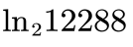 | 4 | 6

2.3写出各类Cache的读策略与写策略（5分）
1. 读策略
在读取一条地址的内容时，将该地址按照如下方式进行分解：
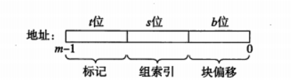
其中组索引表明该地址所需要的组号，块偏移位所表示的数n表示所需数据从该块的第n位开始读起。标记用来确定读取该组的哪一行，只有设置了有效位和 tag 位都能对应上才能命中该数据，进行读取。
若命中，则直接从该层读取数据。
若不命中，则采用 LRU 策略进行驱逐和调换，空出位置从下一层存储读取数据。

2. 写策略

命中：两种策略。
①直写。立即将已经缓存了的字的高速缓存块写回到紧接着的低一层中
②写回。尽可能地推迟更新，只有当替换算法要驱逐这个更新过的块时，
才把它写到紧接着的低一层中。

不命中：两种策略。
①写分配。加载相应的低一层中的块到高速缓存中，然后更新该高速缓存块
②非写分配。避开高速缓存，直接把这个字写到低一层中。

2.4 写出用gprof进行性能分析的方法（5分）
使用gcc -pg选项，在编译程序时会在每个函数的开头添加mcount函数。程序在执行每个函数时都会先调用mcount，而mcount则会在内存中保存一张函数调用图，通过函数调用堆栈的形式，查找子函数、父函数的地址，也保存了调用时间、调用次数等信息。最终在程序退出时，结果保存在 gmon.out 文件中，可供查看。需要注意的是，程序必须正常退出，在最后才会得到完整的gmon.out文件。综上，使用gprof进行性能分析需要以下步骤：
- 使用 gcc -pg选项编译程序
- 运行程序并正常退出
- 查看生成的gmon.out文件

2.5写出用Valgrind进行性能分析的方法（5分）
Valgrind 工具包包含多个工具，如 Memcheck,Cachegrind,Helgrind,Callgrind，Massif。
用法: valgrind [options] prog-and-args
[options]: 常用选项，适用于所有 Valgrind 工具

-tool=<name> 最常用的选项。运行 valgrind 中名为 toolname 的工具。默认
memcheck。
h –help 显示帮助信息。
-version 显示 valgrind 内核的版本，每个工具都有各自的版本。
q –quiet 安静地运行，只打印错误信息。
v –verbose 更详细的信息, 增加错误数统计。
-trace-children=no|yes 跟踪子线程? [no]
-track-fds=no|yes 跟踪打开的文件描述？[no]
-time-stamp=no|yes 增加时间戳到 LOG 信息? [no]
-log-fd=<number> 输出 LOG 到描述符文件 [2=stderr]
-log-file=<file> 将输出的信息写入到 filename.PID 的文件里，PID 是运行程序的进
行 ID
-log-file-exactly=<file> 输出 LOG 信息到 file
-log-file-qualifier=<VAR> 取得环境变量的值来做为输出信息的文件名。 [none]
-log-socket=ipaddr:port 输出 LOG 到 socket ，ipaddr:port
LOG 信息输出：
-xml=yes 将信息以 xml 格式输出，只有 memcheck 可用
-num-callers=<number> show <number> callers in stack traces [12]
-error-limit=no|yes 如果太多错误，则停止显示新错误? [yes]
-error-exitcode=<number> 如果发现错误则返回错误代码 [0=disable]
-db-attach=no|yes 当出现错误，valgrind 会自动启动调试器 gdb。[no]
-db-command=<command> 启动调试器的命令行选项[gdb -nw %f %p]
适用于 Memcheck 工具的相关选项：
-leak-check=no|summary|full 要求对 leak 给出详细信息? [summary]
-leak-resolution=low|med|high how much bt merging in leak check [low]
-show-reachable=no|yes show reachable blocks in leak check? [no]

第3章 Cache模拟与测试

3.1 Cache模拟器设计
提交csim.c
程序设计思想：
- initCache ( )函数
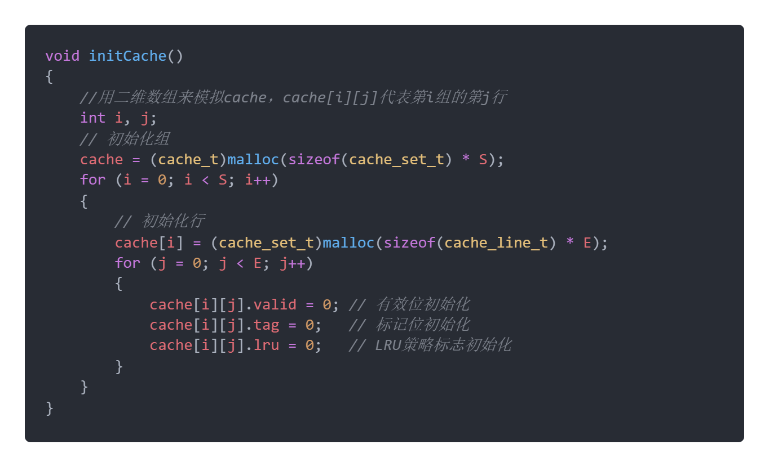
先按组分配出S组空间，再为每一组分配E行的空间，分配完成后循环访问进行初始化。
- freeCache ( )函数
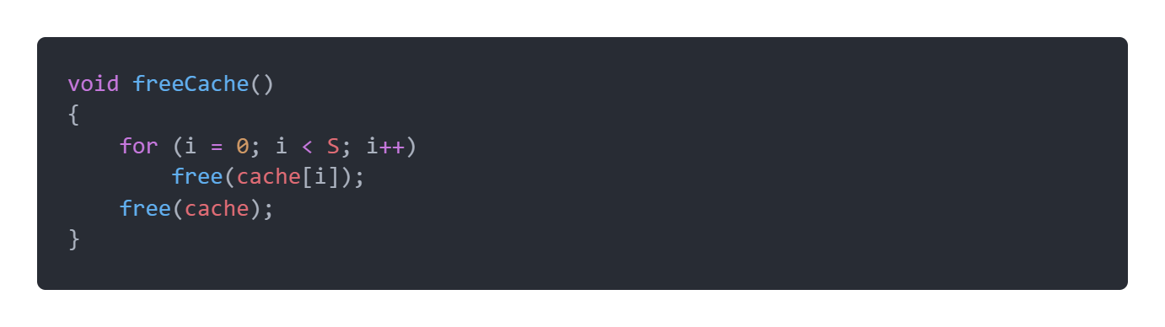
先释放行空间，再释放组空间。
- accessData ( )函数
算法设计思想如下：
首先，对地址addr中的各标志位进行提取。块偏移位在程序中没有使用过，先忽略；组索引位s_digits由addr右移b位，再通过移位运算将高位置0得到；标记位t_digits由addr右移b+s位得到。
之后，对每一组进行遍历，寻找是否有组索引匹配的行，若组索引匹配且有效位为1，则命中，hit_count++；同时记录最后一次遇见的有效位为0的行，记为空行，便于后续在缓存不命中时读入放置数据。
在遍历完毕后，若未找到组索引匹配的行，则缓存不命中，miss_count++，同时进行下一步判断：若有空行，则将空行写入这次未命中的数据；若无空行，则执行LRU策略：寻找到最远最不常访问的块，并将其驱逐，再写入未命中的内容。
测试用例1的输出截图（5分）：
测试用例2的输出截图（5分）：
测试用例3的输出截图（5分）：
测试用例4的输出截图（5分）：
测试用例5的输出截图（5分）：
测试用例6的输出截图（5分）：
测试用例7的输出截图（5分）：
测试用例8的输出截图（10分）：
整体运行结果如下：
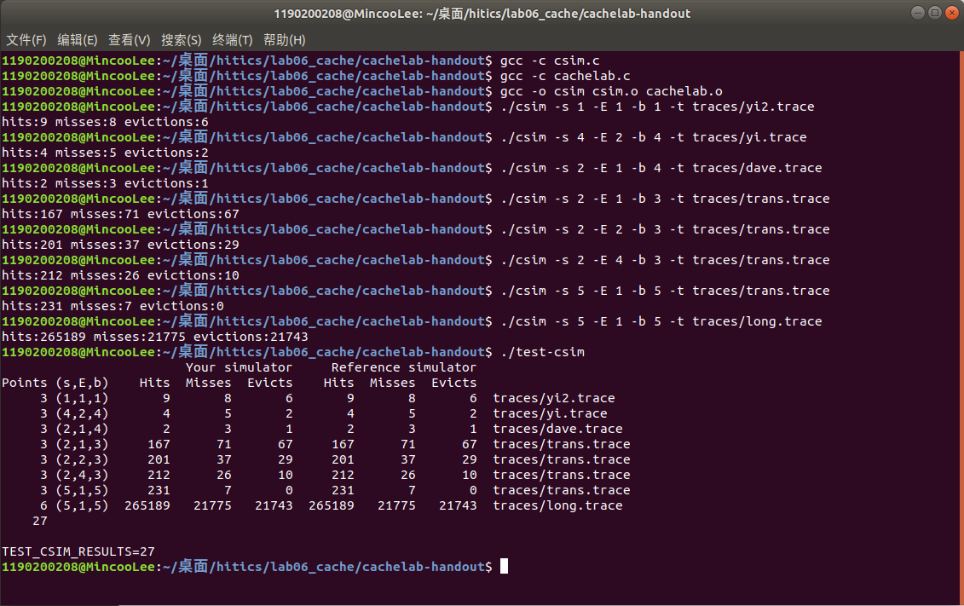
注：每个用例的每一指标5分（最后一个用例10）——与参考csim-ref模拟器输出指标相同则判为正确

3.2 矩阵转置设计
提交trans.c
程序设计思想：
cache(5,1,5)的具体参数为：
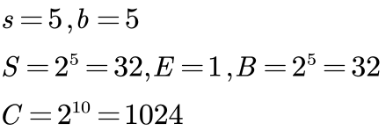
即：
cache共有32组，每组1行，每行存有32byte（8个int型）数据，整个cache一共可存256个int型数据。
我们可以先针对一个简单的条件，来研究不命中的情况。具体的分析写在了我的个人博客中：https://blog.csdn.net/qq_45499104/article/details/117378797?spm=1001.2014.3001.5501
对于32x32的矩阵，整个cache最多存储8行的内容。按照我们分析的内容，可以发现：
第一次，cold miss，第0组保存A[0][0]~ A[0][7]，写入B[0][0]发生conflict miss，第0组保存B[0][0]~ B[0][7]；
第二次读入A[0][1]，conflct miss，第0组保存A[0][0]~ A[0][7]；写入B[1][0]发生cold miss，第4组保存B[1][0]~ B[1][7]；
第三次读入A[0][2]，命中，第0组仍保存A[0][0]~ A[0][7]；写入B[2][0]发生cold miss，第8组保存B[2][0]~ B[2][7]；
……
像这样，在一般情况的转置中，B依次写入1,2,3,...,8,9,10,...,32行的某列元素，依次占用第0,4,8,...,28,0,4,...,28组。在写入该列元素前四分之一后，就会发生conflict miss，miss数因此大量增加；而如果一次只让B写八行的第一列，再写这八行的下一列直至写完前八列，就不会发生miss/eviction（当然第一列会miss）。
因此，为减少miss数，我们采用分块的思想。将矩阵划分为8x8的块，可以发现每一块与它对应的转置部分都映射到cache中不同的组，不会产生conflict miss，这样遍历每一块中的元素，便可以极大减少miss数；另另外，在分块矩阵的主对角线上时，B每写一列（八行）会与A冲突一次，导致两次miss，为减少这部分的消耗，我们另设8个变量t0~t7，在访问8x8矩阵块时，恰好可以保存一整个cache line，取完一行以后便不再访问这行，以此减少conflict miss。
对于64x64的矩阵，cache最多只能存储4行的内容。如果还是按照8x8进行分块，读取A中分块的一整行，仍然只有一次miss，但按列给B赋值时，写入每个元素都会有conflict miss，这导致miss数会非常多；若按4x4分块，每块的利用率只有一半，经检验miss数仍接近2000。
具体我的处理思路是先进行8分块，再进行4分块，按以下算法处理：
- 对A前四行的前八个数分别按顺序存到B的前四列与后四列中
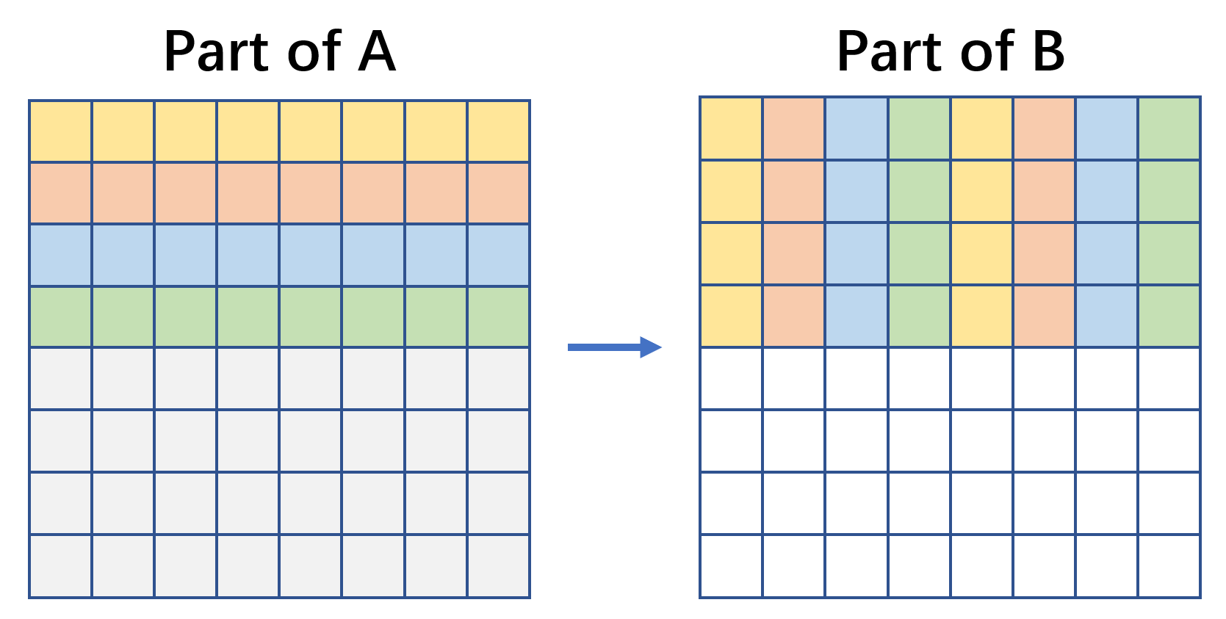
- 读取并保存A后四行的第一列、第五列元素
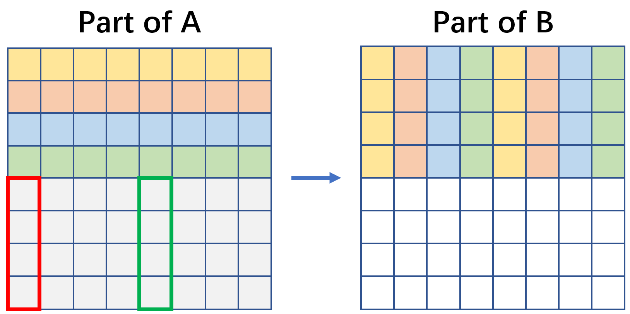
- 将2中A的后四行的第一列，放到B当前第一行的后四个元素中（并保存之前这里的四个元素）；将2.中A的后四行的第五列，放到B第五行的后四列
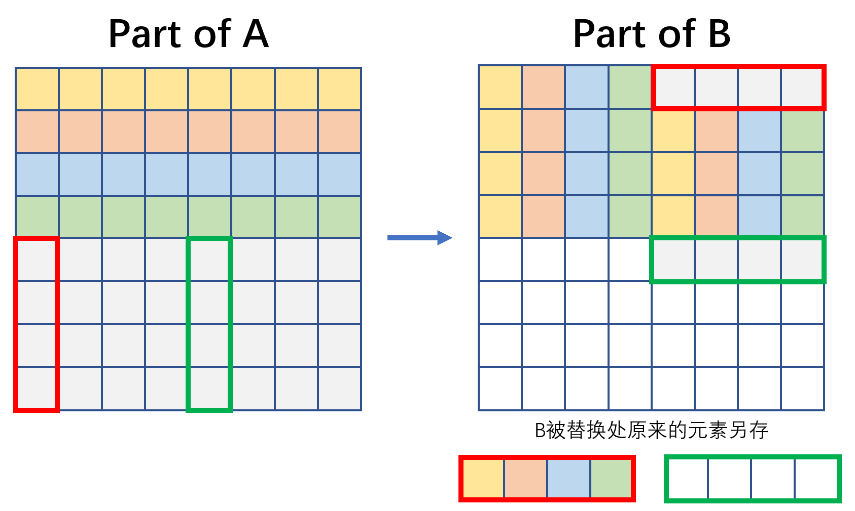
- 将3中存下的，原先B第一行的后四个元素，放到B第五行的前四列
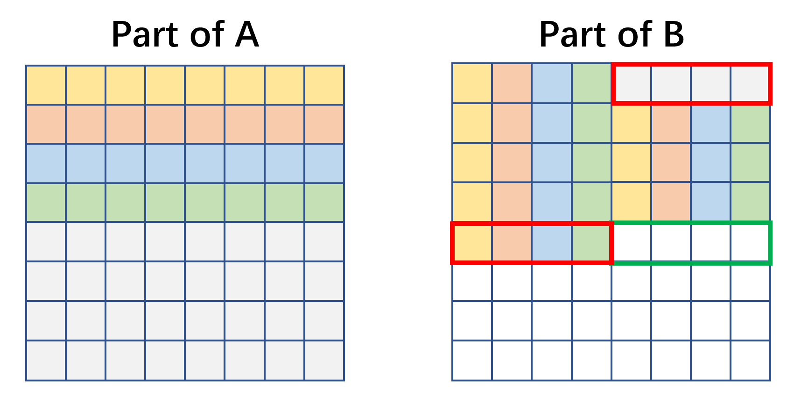
- 2,3,4 步对不同列重复做共四次，就可以实现转置
总的来说，前四行可以直接按列赋值给B，然后对后四行，左下角部分的每一列放到右上角部分的每一行、右上角的每一行放到左下角部分的每一行、右下角的列转成行位置，就可以实现转置
对于61x67的矩阵，由于其与cache的容量不存在倍数关系，所以分析起来较为复杂。在尝试了多种分块方法后，发现17x17的分块方法另外再处理对角线元素可以达到miss<2000的效果。对于如此分块剩下的元素，单独处理即可。
32×32（10分）：运行结果截图
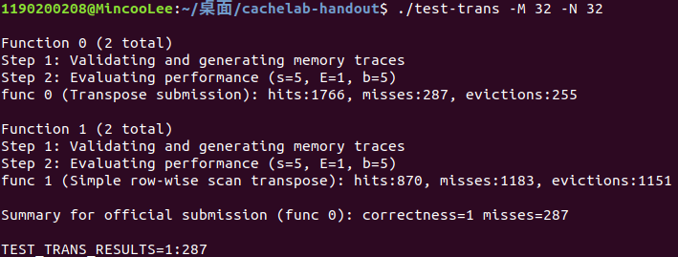
64×64（10分）：运行结果截图
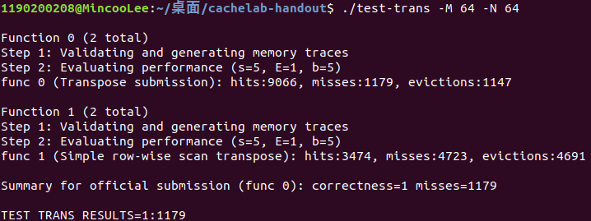
61×67（20分）：运行结果截图
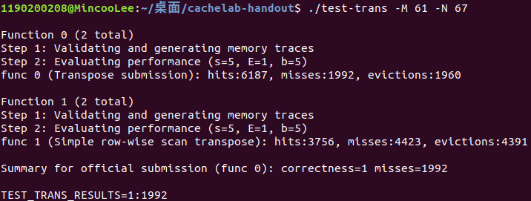

第4章 总结

4.1 请总结本次实验的收获
- 对现代计算机系统的存储器层级结构有了更深的了解
- 更好地认识cache的组织方式与读写操作
- 对Linux 下利用工具进行性能测试的方法有了了解
- 深入理解 Cache 组成结构对 C 程序性能的影响
- 学会了应该如何编写对 cache 友好的代码

4.2 请给出对本次实验内容的建议
在实验中添加部分对cache基本结构与操作的讲解

注：本章为酌情加分项。

参考文献

为完成本次实验你翻阅的书籍与网站等
[1] 林来兴. 空间控制技术[M]. 北京：中国宇航出版社，1992：25-42.
[2] 辛希孟. 信息技术与信息服务国际研讨会论文集：A集[C]. 北京：中国科学出版社，1999.
[3] 赵耀东. 新时代的工业工程师[M/OL]. 台北：天下文化出版社，1998 [1998-09-26]. http://www.ie.nthu.edu.tw/info/ie.newie.htm（Big5）.
[4] 谌颖. 空间交会控制理论与方法研究[D]. 哈尔滨：哈尔滨工业大学，1992：8-13.
[5] KANAMORI H. Shaking Without Quaking[J]. Science，1998，279（5359）：2063-2064.
[6] CHRISTINE M. Plant Physiology: Plant Biology in the Genome Era[J/OL]. Science，1998，281：331-332[1998-09-23]. http://www.sciencemag.org/cgi/ collection/anatmorp.

